PRACTICA

- Expresa en lenguaje algebraico.
a) El doble de un número.
b) El doble de un número menos tres unidades.
c) El doble de un número menos tres unidades, más otro número.
d) El doble de un número menos tres unidades, más otro número, menos la tercera parte del primer número.
e) El doble de un número menos tres unidades, más otro número, menos la tercera parte del primer número, más la mitad del segundo.

APLICA

- Si x es la edad de Inés, expresa en lenguaje algebraico.
a) La edad que tendrá dentro de 10 años.
b) La edad que tenía hace 4 años.

REFLEXIONA

- Expresa con lenguaje algebraico.
a) La propiedad conmutativa de la suma de dos números.
b) El teorema de Pitágoras.

PRACTICA

- Observa la secuencia.
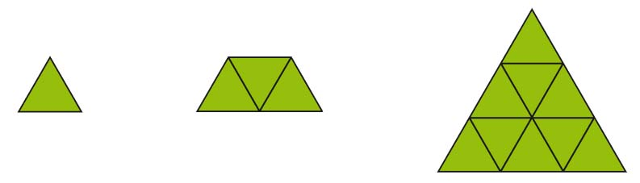
a) ¿Cuántos triángulos habrá en la figura que ocupa el lugar 8?
b) ¿Y en la figura que ocupa el lugar 15?

APLICA

- Escribe los cinco primeros números que siguen estas regularidades.
a) 3(n2 + 1) b) n3 - 2

REFLEXIONA

- Expresa en lenguaje algebraico el número que ocupa el lugar n de estas sucesiones numéricas.
a) 3, 7, 11, 15, … b) 2, 8, 18, 32, …

PRACTICA

- Calcula el valor numérico de estas expresiones algebraicas para x = 3.
a) x + 1 c) 2x – 3
b) x2 + 1 d) 2x2 - 3x

- Halla el valor numérico de 2x2 - y para estos valores.
a) x = 0, y = 1 b) x = -1, y = -2

APLICA

- Indica mediante una expresión algebraica el perímetro y el área de un cuadrado de lado x. Halla su valor numérico cuando el lado mide:
a) 4 cm b) 5 cm c) 6 cm

REFLEXIONA
- ¿Cuánto debe valer b para que el valor numérico de la expresión 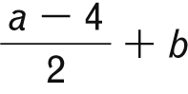, para a = -4, sea 0?

PRACTICA

- Indica el coeficiente, la parte literal y el grado de estos monomios.
a) 7x2yz e) 3abc
b) -2xy3z2 f) -4a2bc4
c) 15x2 g) 9m2
d) 8xy2 h) 6

APLICA

- Escribe los monomios opuestos.
a) 4abc2 b) -5xy2z c) 3x3y d) -2a2b3c

REFLEXIONA

- Indica el grado de los monomios semejantes a:
a) -xy2 b) -5xy c) x3 d) 6x3

PRACTICA

- Realiza las siguientes operaciones.
a) 5x + 2x f) 9a : 3ª
b) -3y2 + 4y2 g) -10x3y2 : x2y
c) 2ab2 - a2b h) 5x2 + 7x
d) -4x3 · 2x i) 4x - 5xy
e) 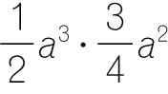 j) -3x + 4y2
k) 10x3 : 2xy2
APLICA

- Resuelve estas operaciones.
a) 5x3 - 6x + 7x - x3 - x + 4x3
b) 2x2 · x3 · 3x5 : (-6x)

REFLEXIONA

- Calcula.
a) 8x4 : (2x2 + 2x2) b) (5y3 - 2y3) : (3xy2)

PRACTICA

- Reduce los términos semejantes en estos polinomios, ordena sus términos, de mayor a menor grado, e indica el grado de cada polinomio.
a) P(x) = 5x3 - x + 7x3 - x2 + 8x - 2
b) Q(x) = 12 + x2 + 7x - x4 - 8 + 3x2
c) R(x) = 9x - 4x2 - 6 - 10x + 1
d) S(x) = 4x2 - x3 + 4x3 - x5 + 8 - x2

APLICA

- Calcula el valor numérico de estos polinomios para x = -3.
a) 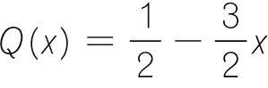 b) 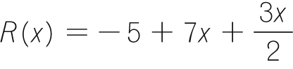

REFLEXIONA

- Halla el valor de a para que el polinomio P(x) = ax2 - 3x + 5 cumpla que P(2) = 3.

PRACTICA

- Realiza las siguientes operaciones con estos polinomios:
P(x) = x2 - 3x + 7 S(x) = 8x – 2
Q(x) = 5x3 - 6x2 + x - 3 R(x) = 7x2 + 4
a) Q(x) + S(x) c) 2 · Q(x)
b) R(x) - P(x) d) P(x) · 7

APLICA

- Calcula, con los polinomios anteriores.
a) (P(x) - R(x)) · 2 b) (R(x) - Q(x)) · (-6)

REFLEXIONA

- Indica, sin operar, el grado y el número de términos del polinomio [(x2 + x + 3) - (x4 + 7x)] · 5.

PRACTICA

- Realiza estas operaciones.
a) (18x5 - 10x4 + 6x2) · (-2x)
b) (12x4 - 24x3 + x2) · 3x2
c) (6x2 - 8x + 3) · (3x - 1)
d) (-x3 + 4x2 - 5) · (-x - 1)
e) (x2 + x + 1) · (x - 1)

APLICA

- Haz la siguiente operación:
[(30a2b - 15ab2 + 5a2b2) · (-a - b)] · ab

REFLEXIONA

- Calcula el valor de a para que:
(2x2 + x - 3) · a = 2x4 + x3 - 3x2

PRACTICA

- Realiza estas operaciones.
a) (12x5 - 18x4 + 9x2 + 21x - 27) : 3
b) (5x5 - 20x3 - 45x2 + 55x) : 5
c) (7x3 - 21x2 + 42x) : (-7x)
d) (-8x3y + 12xy) : (2x)
e) (18x4y3 + 3xy) : (2x)

APLICA

- Halla el resultado de esta operación:
[(45xy3 - 20xy) : 5xy] · (-3x2y)

REFLEXIONA

- Calcula el valor de a para que se cumpla:
(12x3 + 9x2 - 21x) : a = -4x2 - 3x + 7

PRACTICA

- Determina si se puede sacar factor común, y hazlo en los casos en los que sea posible.
a) -5x4 + 2x3 e) 7x2 - 4y2
b) 3x2 + 6x2 - 9x3 f) 3x2 + 2
c) 3x2 - 3x + 3 g) 12x - 4y
d) x6 - x3 h) 5x2 - 10

APLICA

- Saca factor común en estas expresiones.
a) 5a3b3 + 10a2b2 b) a4b2 - a2b2

REFLEXIONA

- Calcula a para que el factor común de yx5 + 4y2x3 - 6y3xa sea yx2.

PRACTICA

- Calcula los cuadrados de estas sumas y diferencias.
a) (4x + 5)2 e) (3a - 5b)2
b) (x2 + 7x)2 f) (8 - 3x)2
c) (x3 + 3x2)2 g) (x2 - x3)2
d) 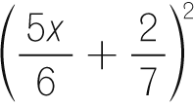 h) 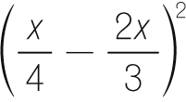

APLICA

- Corrige los errores cometidos.
a) (7x + 2)2 = 7x2 + 4
b) (6x4 - 4)2 = 36x - 8x + 16

REFLEXIONA

- Expresa este polinomio como una suma de cuadrados: x2 + 4x + 4.

PRACTICA

- Expresa estos productos como una diferencia de cuadrados.
a) (x + 4)(x - 4)
b) (x2 - 1)(x2 + 1)
c) (3 - 2x)(3 + 2x)
d) 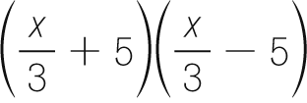
e) 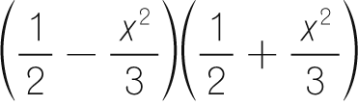

APLICA

- Estudia si los polinomios se pueden expresar como el cuadrado de una suma o diferencia.
a) x2 + 10x + 25 c) x6 - 12x5 + 36x4
b) 4 + 12x + 9x2 d) 18x - 9 + 9x2

REFLEXIONA

- Expresa este polinomio como un producto:
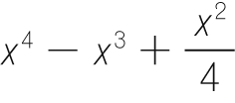

LENGUAJE ALGEBRAICO
- ● Expresa en lenguaje algebraico.
a) El doble de un número más 5.
b) El triple de un número menos 6.
c) El doble de la suma de un número más 4.
d) La mitad de la diferencia de un número menos 8.
e) El cuadrado de la suma de un número más 7.
f) El cubo de la mitad de un número.

- ● Observa la secuencia:

a) ¿Cuántos palitos habrá en la figura que ocupa el lugar 9? ¿Y en la del lugar 13?
b) ¿Y en la figura que ocupa el lugar n?

- ●● Escribe los seis primeros números que siguen estas regularidades.
a) 3n2 b) -n3

- ●● Transforma estas expresiones algebraicas en enunciados.
a) 4x – 2 d) 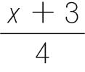 g) 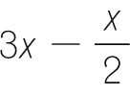
b) 5 - 2x e) (x + 2)2 h) (2x - 1)2
c) 2x3 f) x2 – 4 i) (2x)2 - 1

HAZLO ASÍ
¿CÓMO SE EXPRESAN ALGEBRAICAMENTE ALGUNAS RELACIONES GEOMÉTRICAS?
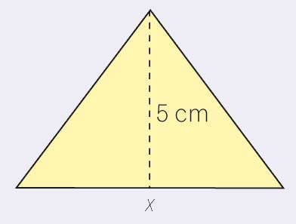
- Escribe, mediante una expresión algebraica, la superficie de un triángulo isósceles cuya altura mide 5 cm.
PRIMERO. Se nombran todos los elementos que intervienen en el cálculo de la superficie.
A los elementos desconocidos se les designa mediante una letra.
SEGUNDO. Se escribe la fórmula correspondiente.
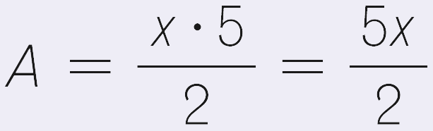
- ●● Si la base de un triángulo es 4 cm, escribe la expresión algebraica que representa su superficie.

- ●● Expresa de forma algebraica la superficie de esta figura.
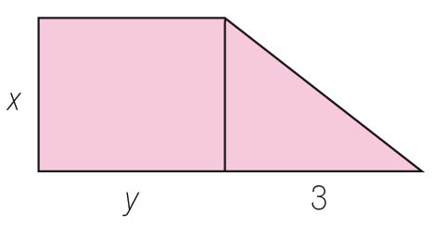

- ● Calcula el valor numérico de la expresión 2x - 3 para estos valores de x.
a) x = 1 b) x = 0 c) x = -2 d) 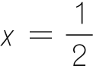

- ● Determina el valor numérico de la expresión 3x2 - 2y + 4 para los valores de x e y:
a) x = 1, y = -2 b) x = -1, y = -3

- ●● Halla el valor de a en la expresión 4x3 + 3x2 - ax - 5, sabiendo que su valor numérico para x = -1 es 0.

- ●● Calcula el valor de a en la expresión -2x2 - 3x - a si su valor numérico para x = 3 es -5.

MONOMIOS
- ● Completa la siguiente tabla:

Monomio | Coeficiente | Parte literal | Grado
-8xyz2
3a2b4
 | 4 | x3y2 | 5
 | -9 | a2bc | 4
 | 1 | z6 | 6

- ● Indica si las afirmaciones son verdaderas o falsas. Razona tu respuesta.
a) 12ab y -2ab son semejantes.
b) 7xyz y -7xy son opuestos.
c) 7xy2z y -7x2yz son semejantes y opuestos.

- ●● Escribe, si es posible.
a) Dos monomios de grado 5 que sean semejantes y no opuestos.
b) Dos monomios de grado 5 que sean opuestos y no semejantes.
c) Dos monomios de grado 5 que sean semejantes y opuestos.

OPERACIONES CON MONOMIOS
- ● Haz estas operaciones de monomios.
a) -x2 + x + x2 + x3 + x g) 2x2 · 4x3 · 5x6
b) 2x3 - (x3 - 3x3) h) -3x · (-2x) · 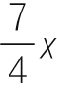
c) 8x2 - x + 9x + x2 i) 7x3 · 5x · 9x4
d) 8xy2 - 5x2y + x2y - xy2 j) 15x3 : 5x2
e) -3x + 7y - (8y + y - 6x) k) -8x3y2 : 2x2y
f) 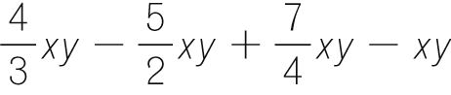 l) 10x4yz2 : 5xyz

- ●● Razona si las igualdades son verdaderas o falsas, y corrige los errores cometidos.
a) a + a = 2a e) 2a - b = 2 · (a - b)
b) 2a + a = 2a2 f) 2a + 3a = 5a
c) 2a - a = 2 g) 2a + 3b = 5ab
d) 2a - 2 = a h) 2a2 = 4a

- ●● Escribe 12x2y como:
a) Suma y/o resta de tres monomios.
b) Producto de tres monomios.
c) Cociente de dos monomios.

HAZLO ASÍ
¿CÓMO SE RESUELVEN OPERACIONES COMBINADAS DE MONOMIOS?
- Resuelve: 8x2 - (5x4 + x4) : 2x2 + 15x4 : (3x · x)
PRIMERO. Se resuelven las operaciones que hay entre paréntesis.
8x2 - (5x4 + x4) : 2x2 + 15x4 : (3x · x) =
= 8x2 - 6x4 : 2x2 + 15x4 : 3x2
SEGUNDO. Se resuelven las multiplicaciones y divisiones, de izquierda a derecha.
8x2 - 6x4 : 2x2 + 15x4 : 3x2 = 8x2 - 3x2 + 5x2
TERCERO. Se resuelven las sumas y restas en el mismo orden.
8x2 - 3x2 + 5x2 = 5x2 + 5x2 = 10x2
- ●● Opera y reduce.
a) 12x · 3x2 : x + 14x · x3 : 7x2
b) 16x · x3 : (-4) + 9x5 : x4 · (-3x3)
c) 3x2 · (10 · 5x3) - 10x4 · 6x2 : 2x
d) (5x2 - 2x2 + 7x2) · (4x3 - x3 + 6x3)
e) (-4xy2 + 9xy2) : (3xy + 2xy)
f) (x3 - 8x3 + 4x3) · (y - 3y + 5y)

POLINOMIOS
- ● Indica si son verdaderas o falsas estas afirmaciones referidas a 2x + 3.
a) 3 es el coeficiente de x.
b) 3 es el término independiente.
c) Hay tres términos.
d) La x es la incógnita.

- ● Señala los términos, coeficientes, variables y grados de estos polinomios.
a) 2x + 3y - 2 c) 2a + 2b + 3c
b) 5 - 2x + 8y - 3x2 d) 7 + 5t - 2z2 - 3y

- ● Identifica estos elementos de los polinomios.
a) Número de términos de x3 - x2 + 4x + 5x4 - 6.
b) Término independiente de y + 3y4 - 3y3.
c) Grado de R(x, y) = 5x3y2 + 6y4 - 3x4y3 + 8x2.
d) Coeficientes de 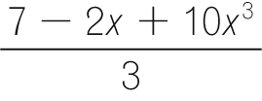.

- ● Escribe un polinomio de una variable, con grado 7, que tenga 6 términos y cuyo término independiente sea -2.

- ● Indica el grado de los polinomios.
a) 5x2 - 2xy 2 c) 4x2 + 5x2y 2 - 10xy
b) 8a3b2 + 5a2b3c d) a2bc - 2abc + 6a2b3

- ● Calcula el valor numérico de estas expresiones para los valores n = 1 y n = -2.
a) 3n2 + 4n c) n2 – 1
b) n(n + 3) d) n2(n + 2)

- ● Si P(x) = 3x4 - 2x3 + x2 - 5, calcula.
a) P(1) + P(0) - P(-2) c) 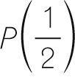
b) 2 · P(2) + 3 · (-P(-1))

- ●● Halla el valor de a para que el polinomio sea de grado 2.
P(x) = (2a + 4)x3 - 3x + 4x2 - 7

- ●● Obtén el valor de a y b para que el polinomio tenga grado 3 y su término independiente sea 15.
P(x) = 3x2 - (5 + a)x + x3 - 3b

- ●● Calcula el valor de a para que P(1) = 2 si P(x) = ax3 - 3x2 + 4x - 7.

OPERACIONES CON POLINOMIOS
- ● Con estos polinomios, calcula.
A(x) = 2x 3 - 3x 2 + x - 7
B(x) = x 3 + 7x 2 - 4x
C(x) = -2x 2 + x - 5
a) A(x) + B(x) + C(x) c) A(x) - B(x)
b) B(x) + C(x) d) A(x) - B(x) - C(x)

- ●● Halla dos polinomios cuya suma sea 4x3 - 6x2 + 7x - 2.

- ●● Copia y completa.
a) 6x2 - 4x + 7 + ⃞ = 3x + 2
b) 5x3 + 3x2 - 10 - ⃞ = x - x2 + 7
c) 9x3 + x2 - 6x + 4 + ⃞ = 2x2 - x3 + x

- ● Efectúa las siguientes operaciones.
a) (3x + 4) · 2 c) (4x2 + x - 2) · (-5)
b) (x - 2) · 4x d) (x2 + 3x - 6) · (-3x3)

- ● Opera y reduce términos semejantes.
a) (x + 3) · (x - 2)
b) (2x - 6) · (3x + 5)
c) (4 - 6x + 3x2) · (-2 - x + x2)

- ● Opera y reduce términos semejantes.
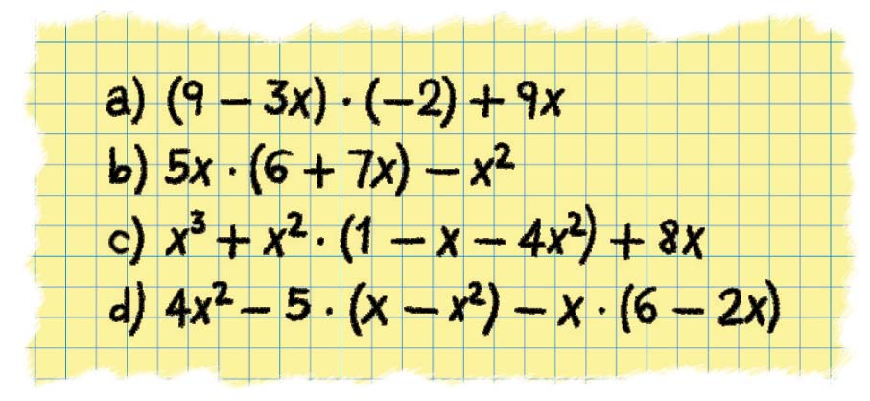

- ● Efectúa las siguientes divisiones.
a) (25a - 15) : 5 c) (10a4 - 20a3 - 4a2) : 2a
b) (12a2 - 18a + 69) : 6 d) (16a4 : 4a2) : 2a

- ● Realiza estas operaciones.
a) (x3 + 3x3) : x2 c) (9x3y3 + 3x2y + 15xy2) : 3xy
b) (7x3 - 4x2 + 5x) : x d) (12xy - x2y) : xy

- ● Copia y completa.
a) ⃞ : 4xy = 3y2z3 + 5xy2 - 2xyz
b) ⃞ : x3y2 = 9y + 6x - 4x2y
c) ⃞ : (-5yz3) = 2x - 5x2z + 7y2z3

- ●● Copia y completa.
a) (10x5 + 8x3 - 6x2 + 12x) : ⃞ = 5x4 + 4x2 - 3x + 6
b) (12x4z3 - 18x3z4 + 24x2z2) : ⃞ = 4x2z - 6xz2 + 8
c) (4x5yz - 7x4yz2 + 6x3y3z2) : ⃞ = 4x2 - 7xz + 6y2z

- ● Extrae factor común en cada caso.
a) 3x + 6x - 9x e) 10xy - 5xy + 15xy
b) 4x - 12y f) 14x 4 - 35x 3 - 7x 2 + 42
c) 10a - 10b + 10c g) 25m2n + 20m3n2 - 30m4
d) 3ab + 5ab h) x2y - xy3 + xy

- ●● Extrae factor común.
a) 4x5 + 3x4 - 5x2 c) 10x2y - 15xy + 20xy2
b) -6y4 + 8y3 + 4y d) 3z4 + 9z2 - 6z3

IGUALDADES NOTABLES
- ● Desarrolla las igualdades notables.
a) (x - 5)2 c) (4 + a)2
b) (2x + 3y)2 d) (3a - 6b)2

- ●● Calcula.
a) (x2 + y 2)2 c) (x2 - y 2)2
b) (3x2 - 5y 3)2 d) (1 + a4)2

- ● Expresa como una diferencia de cuadrados.
a) (x + 1)(x - 1)
b) (5 + ab)(5 - ab)
c) (3a - 2b)(3a + 2b)
d) (2 + 7x2y)(2 - 7x2y)

- ●● Corrige los errores cometidos.
a) (x + 2)2 = x2 + 4
b) (x - 3)2 = x2 + 6x - 9
c) 5 + 2 · (x + 1)2 = 10 · (x + 1)2 = (10x + 10)2

- ●● Copia y completa los términos que faltan.
a) (2x + 4)2 = ⃞ + 16x + ⃞
b) (3x2 - 2)2 = 9 ⃞ + ⃞ - 12x2
c) (⃞ + 5)2 = x4 + 10 ⃞ + ⃞
d) (3 - ⃞)2 = ⃞ + 16x2 - 24x

- ●● Copia y completa los términos que faltan para que los polinomios sean el cuadrado de una suma o una diferencia.
a) x6 + 8x3 + ⃞ c) 64 - ⃞ + x2
b) x2 + 16 + ⃞ d) 49 - ⃞ + 4x2

- ●● Expresa estos polinomios como el cuadrado de una suma o una diferencia.
a) x2 + 4x + 4 d) x4 + 2x2 + 1
b) 4x2 - 12x + 9 e) 9x4 + 6x3 + x2
c) 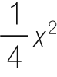 - x + 1 f) 9x4 + 6x2y + y2

HAZLO ASÍ
¿CÓMO SE EXPRESA UN POLINOMIO DE LA FORMA
A2 - B2 COMO UNA SUMA POR DIFERENCIA?
- Expresa P(x) = 16 - x2 como una suma por diferencia.
PRIMERO. Se identifican a y b.
a2 = 16 → a = 4 b2 = x2 → b = x
SEGUNDO. Se aplica la igualdad.
a2 - b2 = (a + b)(a - b)
16 - x2 = 42 - x2 = (4 + x)(4 - x)
- ●● Expresa los polinomios como producto de una suma por diferencia.
a) 100 - 64x2 d) 9x6 - x8
b) 49x4 - 36x2 e) 16x2 - 25
c) 1 - x2 f) x4 - 4

PROBLEMAS CON EXPRESIONES ALGEBRAICAS
- ●● El precio del kilo de naranjas es x y el de uvas es y. Expresa en lenguaje algebraico.
a) El precio de 2 kg de naranjas y 3 kg de uvas.
b) Las uvas cuestan el doble que las naranjas.
c) El precio de 1,5 kg de naranjas y 2,5 kg de uvas.


- ●● Si x es la edad actual de jorge y Pedro tiene 8 años más que él, contesta a estas preguntas utilizando expresiones algebraicas.
a) ¿Cuál será la edad de Jorge dentro de 20 años?
b) ¿Qué edad tenía Jorge hace 7 años?
c) ¿Cuándo tendrá Jorge el doble de la edad que tiene ahora?
d) ¿Cuál es la edad actual de Pedro?
e) ¿Cuál será la edad de Pedro dentro de 15 años?
f) ¿Hace cuántos años Pedro tenía la mitad de la edad actual de Jorge?
g) ¿Dentro de cuántos años tendrá Jorge el doble de la edad actual de Pedro?

- ●● Un comerciante contabiliza 10 cajas de bolsas de gusanitos, 7 de palomitas y 8 de quicos. El repartidor trae 2 cajas de cada producto. Durante la semana se han vendido 2 cajas de bolsas de quicos, 4 de gusanitos y 3 de palomitas. Expresa en lenguaje algebraico las operaciones que debe hacer el comerciante para saber qué mercancía tendrá la semana que vuelva el repartidor.
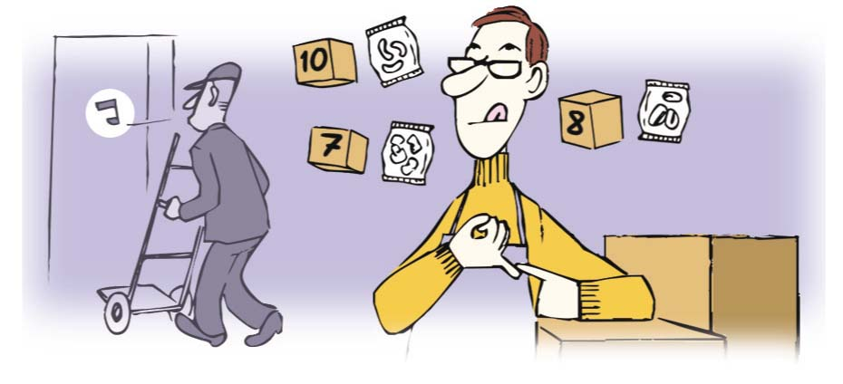

INVESTIGA
- ●●● Elige dos números de: 1, 2, 3, 4, 5 y 6, y colócalos en los triángulos para que la expresión:
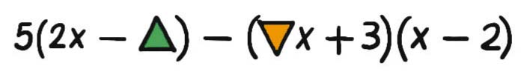
tome el valor 0 cuando x = 1.

- ●●● Encuentra el valor de x, y y z para que este cuadrado sea un cuadrado mágico compuesto por números del 1 al 9.
(Recuerda: en un cuadrado mágico, la suma de los elementos de cada columna, fila y diagonal es la misma.)
Aunque existen varias soluciones, si y > z, solo hay una solución. ¿Cuál es?
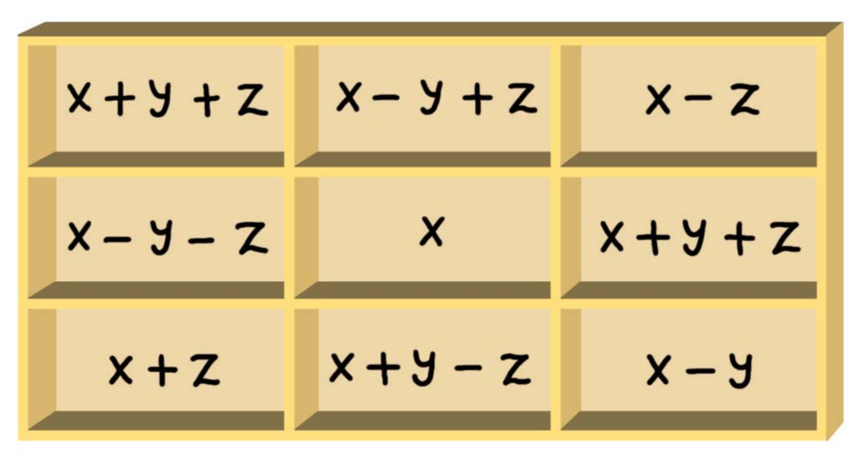

- ●●● Observa esta tabla:
x + y + z | = | 15
x + y - z | = | 15
x + 2y + z | = | 17
a) ¿Cuánto tiene que valer z para que dé igual sumar que restar?
b) ¿Puedes hallar el valor de y? ¿Y el de x?


- ●●● Tras varios debates sobre vivienda y habitabilidad se han extraído una serie de conclusiones sobre las dimensiones idóneas que debe tener una vivienda de dos dormitorios:
• El largo del recibidor debe ser el triple que el ancho.
• La cocina y los dormitorios deben tener de ancho el doble del ancho del recibidor, y de largo, el triple.
• El ancho del pasillo debe ser la mitad que el de la cocina, y el largo, cinco veces el ancho del recibidor.
• El salón debe tener un ancho igual al largo de la cocina, y un largo, cinco veces el ancho del recibidor.
• El servicio debe ser cuadrado, y su lado igual que el ancho de la cocina.
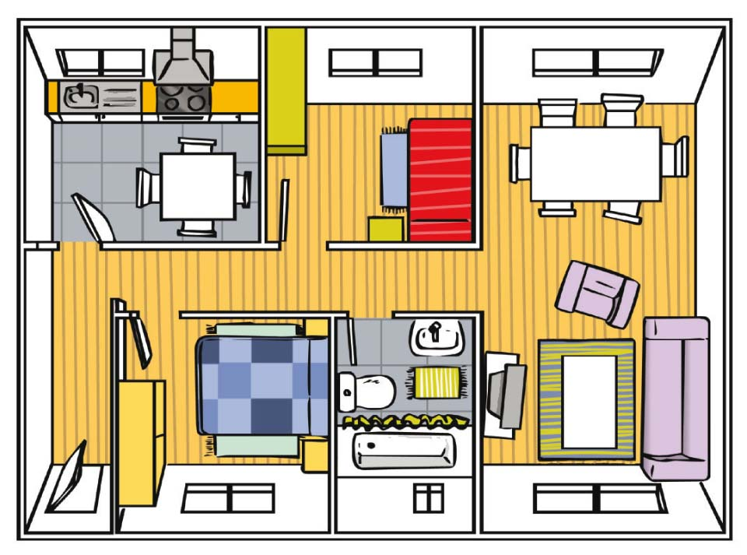

ERES CAPAZ DE… COMPRENDER
a) Si el ancho del recibidor es de 2 m, ¿cuánto medirán la cocina y el pasillo?

ERES CAPAZ DE… RESOLVER
b) Si el ancho del recibidor mide x, ¿cuánto mide la superficie de la vivienda que cumple estas condiciones?

ERES CAPAZ DE… DECIDIR
c) Si una vivienda de dos dormitorios mide 92 m2, y considerando que el ancho del recibidor no puede ser inferior a 1,5 m, ¿cumplirá las condiciones sobre dimensiones idóneas analizadas?

- ●●● La editorial SANTILIBRO va a lanzar una colección de novela de ciencia ficción.
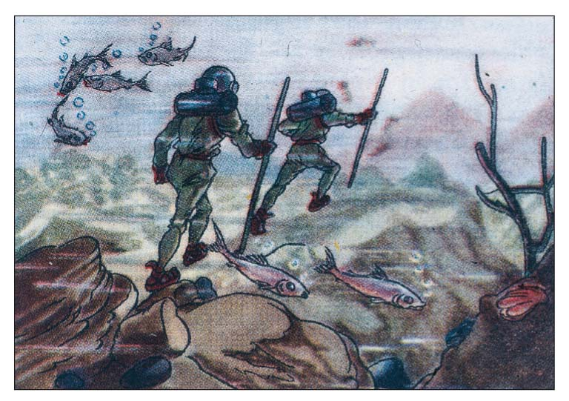
Los diseñadores gráficos quieren dar un aspecto innovador a esta colección y proponen variar, además del tipo de letra, el formato de los libros, siendo las páginas 5 cm más anchas que largas.

El equipo directivo, por su parte, ha propuesto tres opciones:
• Aumentar en 3 cm el ancho de la página.
• Aumentar en 3 cm el largo de la página.
• Aumentar en 3 cm las dos dimensiones.

ERES CAPAZ DE… COMPRENDER
a) Si el ancho de la página es de 21 cm y el largo es de 27 cm, ¿cuáles serán las dimensiones de la página según la propuesta de los diseñadores?
b) ¿Y cuáles serán las dimensiones de la página según las propuestas del equipo directivo?

ERES CAPAZ DE… RESOLVER

c) Si el ancho de la página es x y el largo es y, ¿cuál será la superficie de la página según cada una de las propuestas anteriores?

ERES CAPAZ DE… DECIDIR
d) Si se estima que el coste en papel y tintas de una página impresa es de 0,007 €/cm2, ¿cuál de las propuestas del equipo directivo es más económica?

